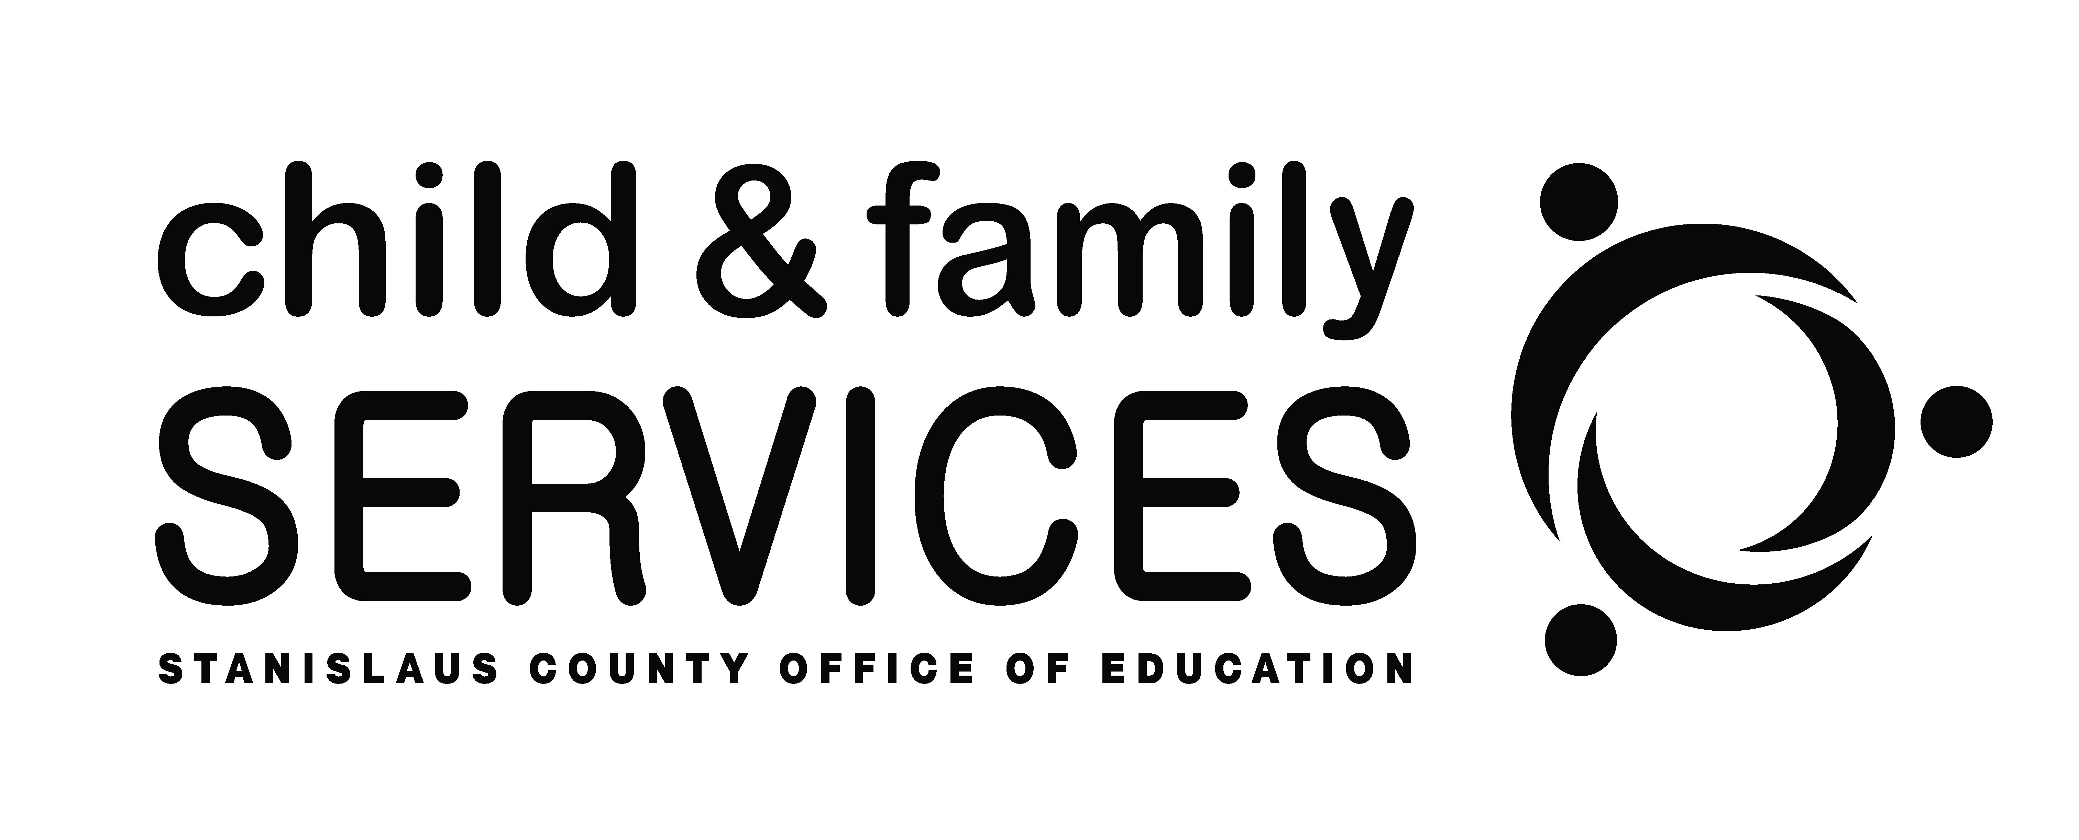

CHILD LEVEL SCHOOL READINESS PLAN / PLAN DE PREPARACIÓN ESCOLAR DEL NIÑO

Child Name / Nombre de Niño: Teacher / Caregiver Name / Nombre de Maestra/Cuidador:
Service Option / Opción de servicio: € Center / Centro € Home Based / Basado en el Hogar € FCCH / Hogar de cuidado infantil familiar Location / Lugar:
Information Reviewed/información revisado: € DRDP Rating Record/DRDP registro de calificaciones € Screening Results / resultados de revisiones € Health Status/estado de salud
€ Transition Planning/planificación de la transición € Other/otra
Collection/Colección: € Initial/inicial € Midpoint/mitad de temporada € Final/final Place of Contact / Lugar de contacto: € Home / Hogar € Center / Centro € Other / Otro
Date/Fecha Parent Signature/Firma de Padre: Teacher/Caregiver Signature / Firma de Maestra/cuidador:
 | School Readiness Goals  Metas para la Preparación Escolar | Strategies for School  Estrategias para la Escuela | Strategies for Home  Estrategias para el Hogar | Progress on Goal  Progreso de Meta
Approaches to Learning  Enfoques de Aprendizaje | 1.  IFSP / IEP Goal / Meta del IFSP/IEP |  |  | - Achieved/  Logrado  - Continued/ Continuo
Social & Emotional Development  Desarrollo Social y Emocional | 2.  IFSP / IEP Goal/ Meta del IFSP/IEP |  |  | - Achieved/  Logrado  - Continued/ Continuo
Language & Literacy  Lenguaje y Lectoescritura | 3.  IFSP / IEP Goal/ Meta del IFSP/IEP |  |  | - Achieved/  Logrado  - Continued/  Continuo
Cognition  Cognición | 4.  IFSP / IEP Goal/ Meta del IFSP/IEP |  |  | - Achieved/  Logrado  - Continued/  Continuo
Perception/ Physical  Percepción / Físicio | 5.  IFSP / IEP Goal/ Meta del IFSP/IEP |  |  | - Achieved/  Logrado  - Continued/  Continuo

